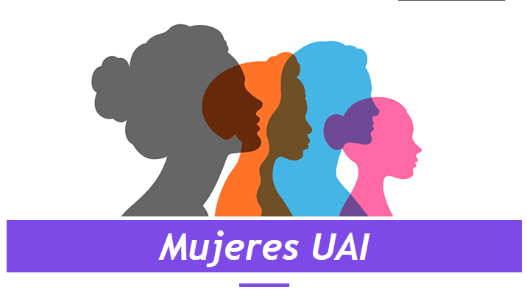

En el marco del Día Internacional de la Mujer, invitamos a toda la comunidad UAI a participar de una serie de iniciativas de reflexión y discusión en torno al aporte y compromiso de la mujer en la sociedad

Exposición: “Escritas en papel”
Martes 7 de marzo al viernes 20 de abril 09:00 h, Bibliotecas campus Peñalolén y Viña del Mar
Bibliotecas UAI te invita a visitar esta muestra que recoge libros de autoras de diversas épocas y nacionalidades.

Mujeres y medios: hitos de un largo camino
Miércoles 8 de marzo - hall edificio A - Campus Viña del Mar
Exhibición de portadas de diarios nacionales e internacionales de momentos históricos en que las mujeres han sido protagonistas en Chile y el mundo.
Organiza: Escuela de Comunicaciones y Periodismo

Región F y la relevancia de las mujeres en el espacio regional
Miércoles 08 de marzo, 10:15 horas, Estudio de TV, Campus Viña del Mar
En el marco de la conmoración del 8M, la Escuela de Comunicaciones y Periodismo realizará un conversatorio para destacar la trayectoria que ha tenido el programa Región F, que se emite desde 2016.
En la actividad participará Josefina Piddo, exalumna de la Escuela y exintegrante del equipo de producción del programa; y la académica de la Facultad de Artes Liberales, Nicole Darat, quien fue una de las entrevistadas en la séptima temporada (2022). Ambas serán entrevistadas por las académicas Fabiana Rodríguez-Pastene Vicencio y Karen Trajtemberg, conductoras de Región F.
Además, contaremos con la participación de la decana de la Escuela, Magdalena Browne.
El objetivo es destacar cómo esta iniciativa universitaria resalta historias de mujeres de distintos ámbitos de la sociedad y, al mismo tiempo, promueve el trabajo de alumnas en todas sus etapas de producción.
Organiza: Escuela de Comunicaciones y Periodismo

Conversaciones sobre la industria energética con Soledad Onetto
Miércoles 8 de marzo, 10:30 horas, Auditorio Campus Peñalolén
Directivos/as de diversas organizaciones de la industria energética conversan con la periodista Soledad Onetto sobre el rol de la mujer en una industria que –ante el cambio climático— cada vez toma más importancia en la sociedad y el mundo.
Inscripciones en este link

Estigmas hacia las mujeres asociadas al comer
Miércoles 8 de marzo, 11:00 horas, Online (en vivo)
El Centro de Estudios de la Conducta Alimentaria (CECA UAI) de la Escuela de Psicología, invita a una charla en la que expertas visibilizan esta problemática, especialmente en el día de la mujer, para relevar cómo en estos fenómenos podemos observar, desde una perspectiva de género, amplias desigualdades sociales asociadas al hecho de ser mujeres.
Inscripciones en este link

Taller "(de)Construyendo la acción universitaria"
Miércoles 9 de marzo, 11:30 horas, Garage (frente a las canchas del gimnasio, Peñalolén)
La Oficina de Sostenibilidad UAI invita a esta instancia que busca sensibilizar y concientizar sobre la importancia de la interseccionalidad dentro de sus acciones para lograr generar un espacio universitario inclusivo, equitativo y sostenible para todos y todas.
Inscripciones en este link

Charla y exposición: Leer y escribir la ciencia: Las primeras difusoras del conocimiento en Chile
Miércoles 08 de marzo a las 13:00 horas, Biblioteca Viña del Mar, sector colección histórica
La charla estará a cargo de la profesora Verónica Ramírez, quien como investigadora, estudia la relación entre literatura y ciencia en los siglos XIX y XX, con enfoque en el estudio de la circulación de los saberes y el rol que ejercen en ello los públicos o audiencias.
Durante todo el mes de marzo, biblioteca estará exhibiendo una selección de títulos de reconocidas autoras de diferentes épocas y nacionalidades.
Organiza: Bibliotecas UAI y FAL
Más información en este link

Los desafíos del liderazgo femenino en el nuevo Chile: Crear y creer en el nuevo paradigma
Viernes 10 de marzo, 9:00 hroas, Café Alumni UAI, Sede Errázuriz
Mujeres líderes de BHP, Telefónica y Banco Itaú participan en esta instancia en la que abordarán el contexto actual de nuestro país y cómo actualizar la formación de cara al nuevo escenario.
Inscripciones en este link

Conversatorio: Por una cobertura no sexista en los medios de comunicación
Jueves 16 de marzo a las 11:45 horas, sala A-210, Campus Viña del Mar
Invitada: Natacha Valenzuela, fundadora del Observatorio Virtual de Mujeres y Medios
Entrevista: Fabiana Rodríguez-Pastene, profesora de la Escuela de Comunicaciones y Periodismo
Organiza: Escuela de Comunicaciones y Periodismo

